**ЛАБОРАТОРНАЯ РАБОТА №2**

**«Исследование возможностей программирования на стороне клиента. Основы языка JavaScript»**

1. **Цель работы**

Исследовать особенности написания программ для приложений на стороне клиента. Изучить основы языка JavaScript и объектной модели браузера. Приобрести практические навыки проверки HTML-форм с использованием JavaScript.

1. **Вариант задания**



Рисунок 1 – Вариант задания

1. **Ход работы**

Листинг программы Jscontact:

function validate_form()

{

    var uname = document.contact_form.contact_name.value;

    if (!fio(uname)) return false;

    var tel = document.contact_form.phone_num.value;

    if (!phone(tel)) return false;

    var email = document.contact_form.email_name.value;

    if (!post(email)) return false;

    if (!check_radio()) return false;

    var word = document.contact_form.comment;

    if (!text_area(word)) return false;

    var brth = document.contact_form.daybirn;

    if (!bData(brth)) return false;

    return true;

}

function fio (uname){

    var valid = true;

    var id = document.querySelector('#Username');

    if ( uname == "" )

    {

            alert ( "Пожалуйста заполните поле 'Фамилия Имя Отчество'." );

            id.focus();

            valid = false;

    }

    if (!uname.match(/^[A-Я][а-я]+\s[A-Я][а-я]+\s[A-Я][а-я]+$/)){

        alert ( "Пожалуйста введите ФИО как в паспорте" );

        id.focus();

        valid = false;

    }

    return valid;

}

function phone (tel){

    var valid = true;

    var id = document.querySelector('#phone');

    if ( tel == "" )

    {

            alert ( "Пожалуйста введите номер." );

            id.focus();

            valid = false;

    }

    if (!tel.match(/^[+][7|3][0-9]{9,11}$/)) {

        alert ( "Пожалуйста проверте номер" );

        id.focus();

        valid = false;

    }

    return valid;

}

function post (email){

    var valid = true;

    var id = document.querySelector('#UserEmail');

    if ( email == "" )

    {

            alert ( "Пожалуйста заполните поле 'Email'." );

            id.focus();

            valid = false;

    }

    return valid;

}

function check_radio (){

    var valid = false;

    if(document.getElementById("w").checked || document.getElementById("m").checked){

        valid = true;

    }

    if(valid){

    }

    else{

        alert ("Укажите пол.");

    }

    return valid;

}

function text_area (word){

    var valid = true;

    if ( word.value == "" )

    {

            alert ( "Пожалуйста заполните текстовое поле." );

            word.focus();

            valid = false;

    }

    return valid;

}

function bData (brth){

    var valid = true;

    if ( brth.value == "" )

    {

            alert ( "Пожалуйста укажите дату рождения." );

            brth.focus();

            valid = false;

    }

    return valid;

}

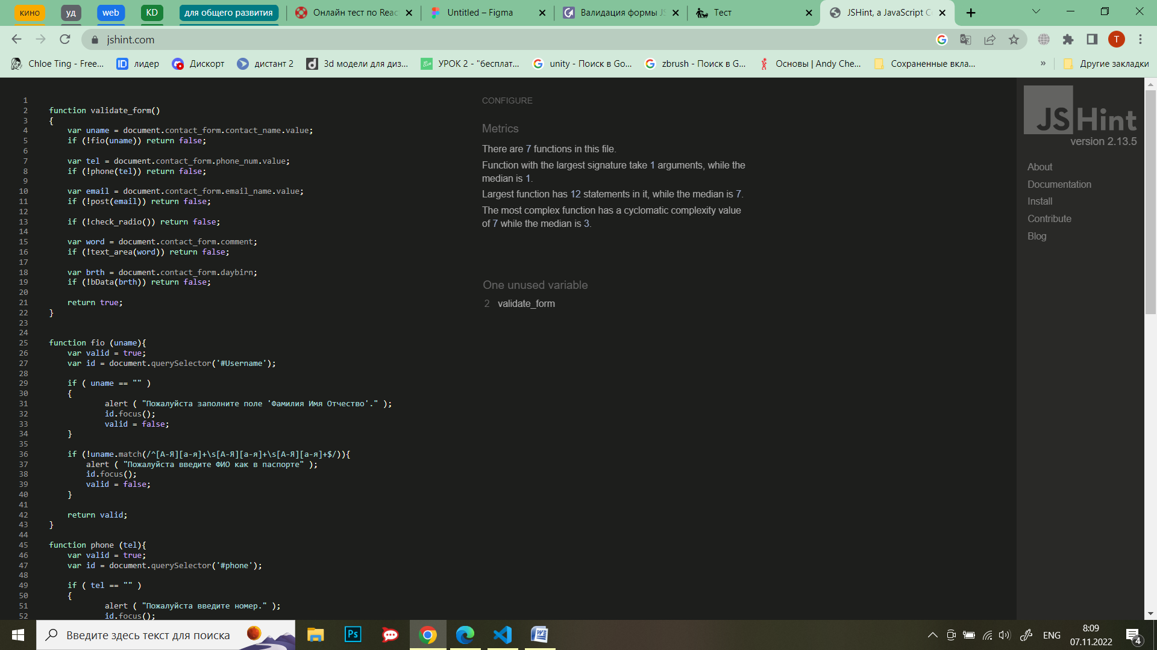

Рисунок 2 – Результат проверки кода

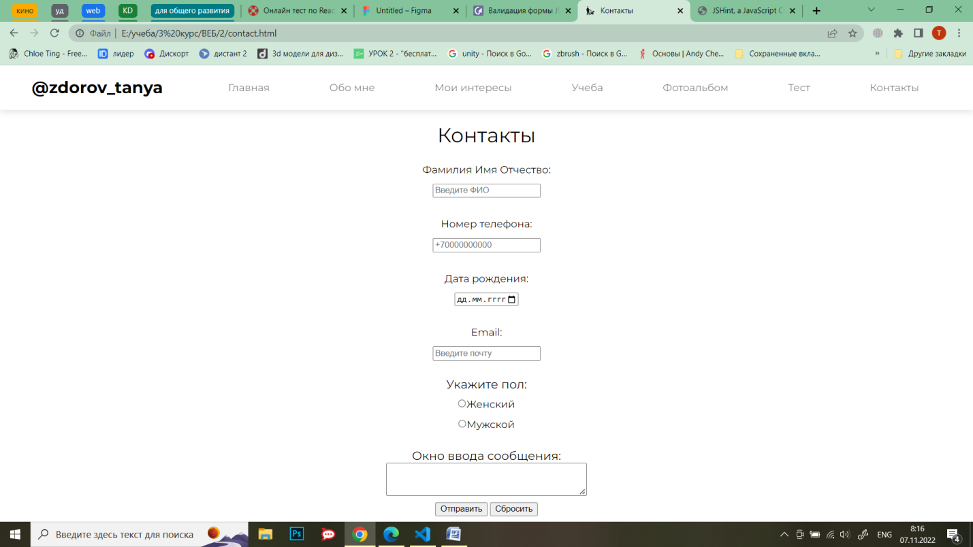

Рисунок 3 – Внешний вид страницы

Листинг кода Jsfoto:

window.onload = function() { //скрипт выполнился после загрузки страницы

    var fotos = new Array(15);

        fotos[0]="./img/heand.jpg";

        fotos[1]="./img/room.jpg";

        fotos[2]="./img/girl.jpg";

        fotos[3]="./img/house.jpg";

        fotos[4]="./img/book.jpg";

        fotos[5]="./img/rain.jpg";

        fotos[6]="./img/window.jpg";

        fotos[7]="./img/dog.jpg";

        fotos[8]="./img/sheep.jpg";

        fotos[9]="./img/dour.jpg";

        fotos[10]="./img/cow.jpg";

        fotos[11]="./img/grass.jpg";

        fotos[12]="./img/milka.jpg";

        fotos[13]="./img/wilage.jpg";

        fotos[14]="./img/pirs.jpg";

    var titles = new Array(15);

        titles[0]="какие-то руки";

        titles[1]="комната, выходящая на солнечную сторону";

        titles[2]="бежит куда-то";

        titles[3]="ну прям голден ауер";

        titles[4]="хотела бы я прочитать столько книг";

        titles[5]="а ведь кто-то только что помыл машину";

        titles[6]="у меня вид на детскую площадку";

        titles[7]="пёсель";

        titles[8]="интересно, о чем думает овечка";

        titles[9]="кажется тут нужен капитальный ремонт";

        titles[10]="вы коровок видете? а они есть";

        titles[11]="просто травка";

        titles[12]="в день корова может давать до 20 литров молока";

        titles[13]="неплохое место для отдыха";

        titles[14]="я не умею плавать";

    var text = new Array(15);

        text[0]="Руки";

        text[1]="Комната";

        text[2]="Девушка";

        text[3]="Дом";

        text[4]="Книги";

        text[5]="Дождь";

        text[6]="Окно";

        text[7]="Собака";

        text[8]="Овечки";

        text[9]="Дверь";

        text[10]="Коровки";

        text[11]="Луг";

        text[12]="Милка";

        text[13]="Деревня";

        text[14]="Пирс";

    var all = document.createElement("div");

        for (var i = 0; i < 15; i++)

        {

            var d = document.createElement("div");

            var img = document.createElement("img");

            var word = document.createElement("h3");

            var elemText = document.createTextNode(text[i]);

            d.classList.add('foto');

            img.src = fotos[i];

            img.title = titles[i];

            word.appendChild(elemText);

            d.appendChild(img); //добавляет новые html элементы к существующим

            d.appendChild(word);

            all.appendChild(d);

        }

    all.classList.add('col-md-4');

    document.body.appendChild(all); //куда (что)

};

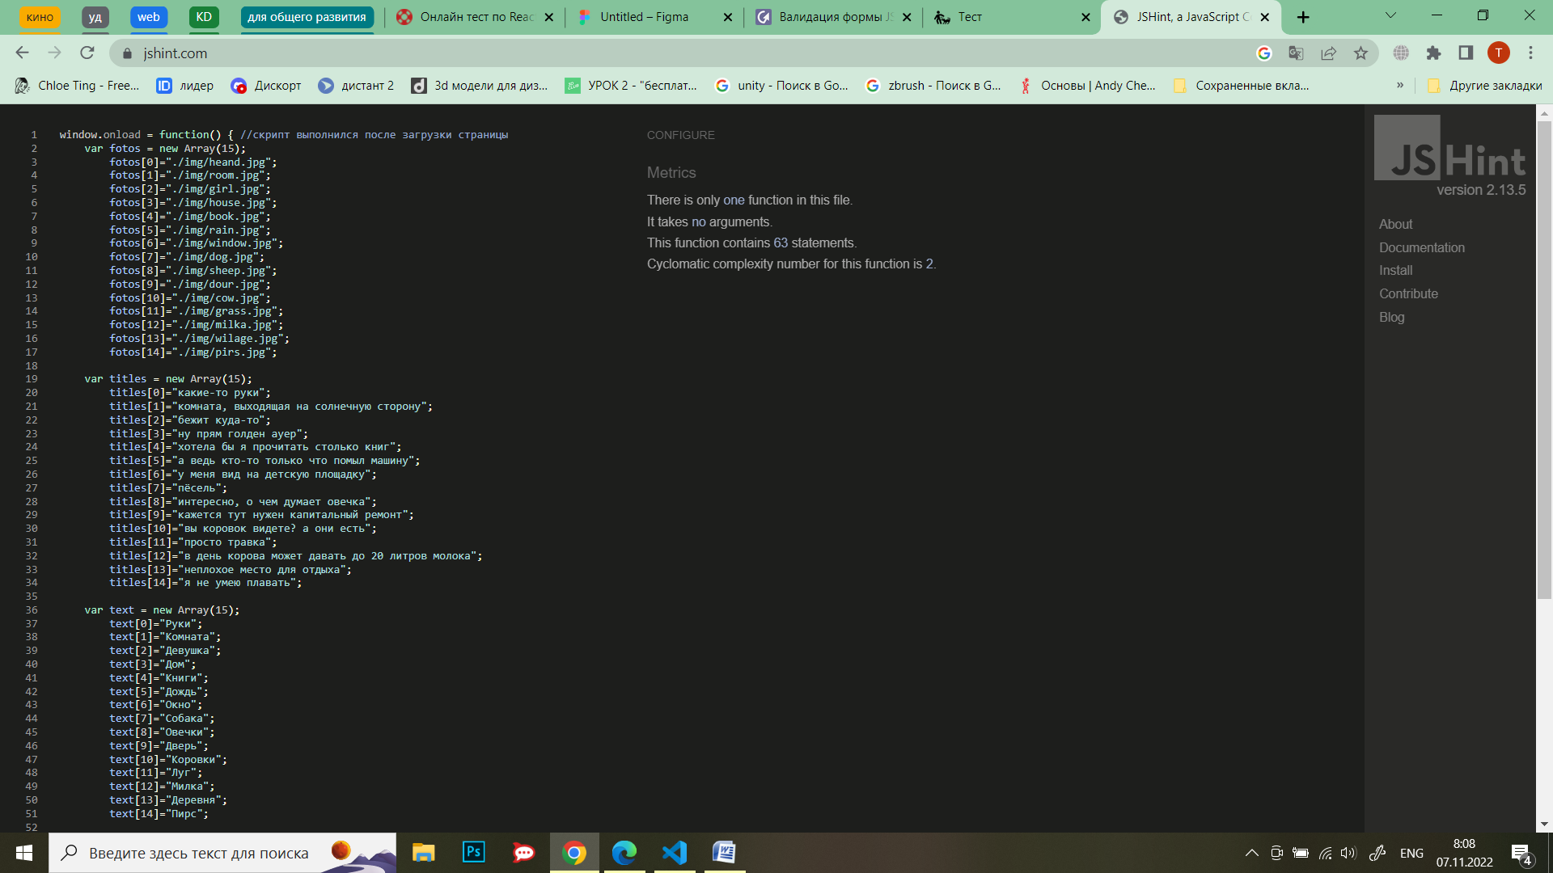

Рисунок 4 – Результат проверки кода

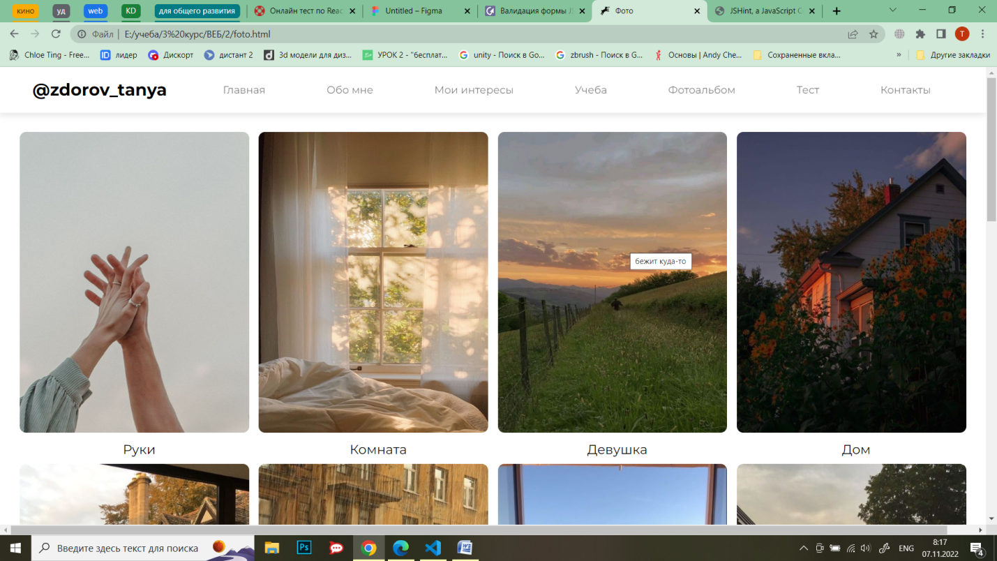

Рисунок 5 – Внешний вид страницы

Листинг кода Jsinteres:

var photo = [

    "./img/fh2.jpg",

    "./img/fh1.jpg",

    "./img/fh3.jpg"

]

var dogs = [

    "./img/Dog1.jpg",

    "./img/dog2.jpg",

    "./img/dog3.jpg"

]

var color = [

    "./img/color1.jpg",

    "./img/color2.jpg",

    "./img/color3.jpg"

]

    function interest(nsect, ...arr){

    var i, sec, d, img;

    d = document.createElement("div");

    d.classList.add("foto1");

    for (i=0; i<arr.length; i++){

    img = document.createElement("img");

    img.src = arr[i];

    d.appendChild(img);

    sec = document.getElementById(nsect);

    sec.appendChild(d);

    }

    return;

    }

    interest("sec1", ...photo);

    interest("sec2", ...dogs);

    interest("sec3", ...color);

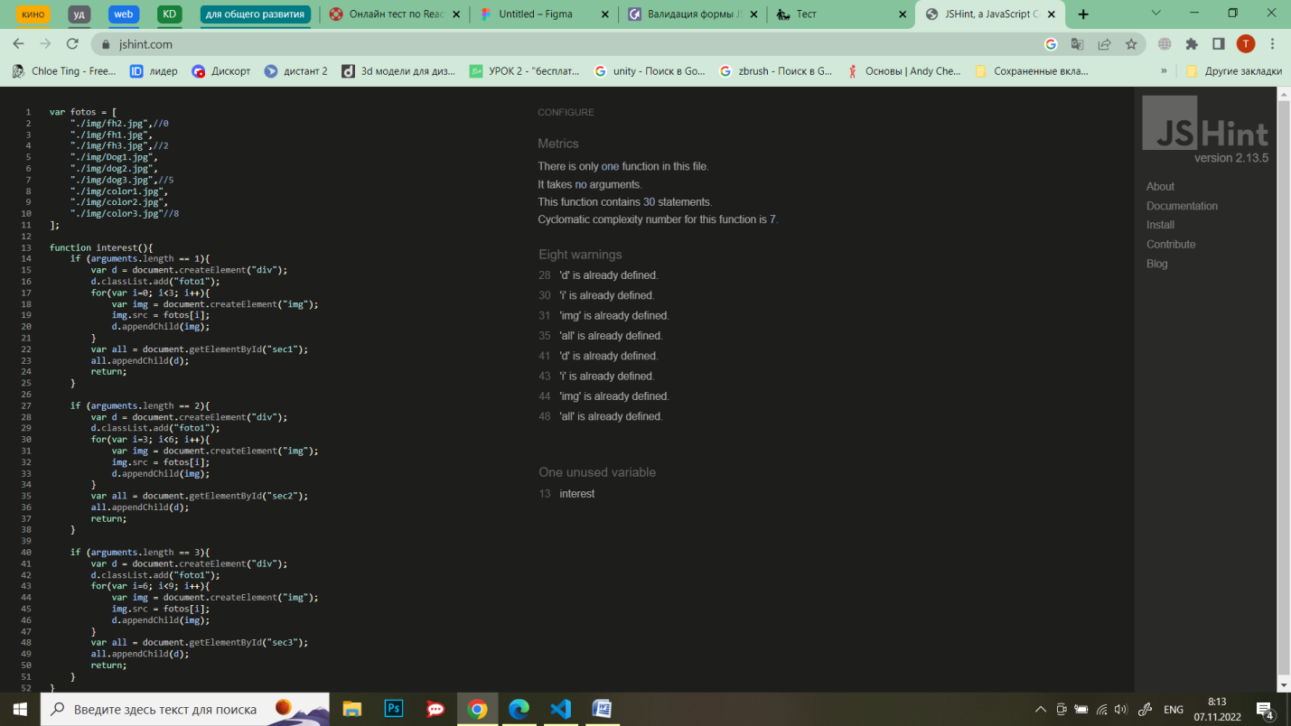

Рисунок 6 – Результат проверки кода

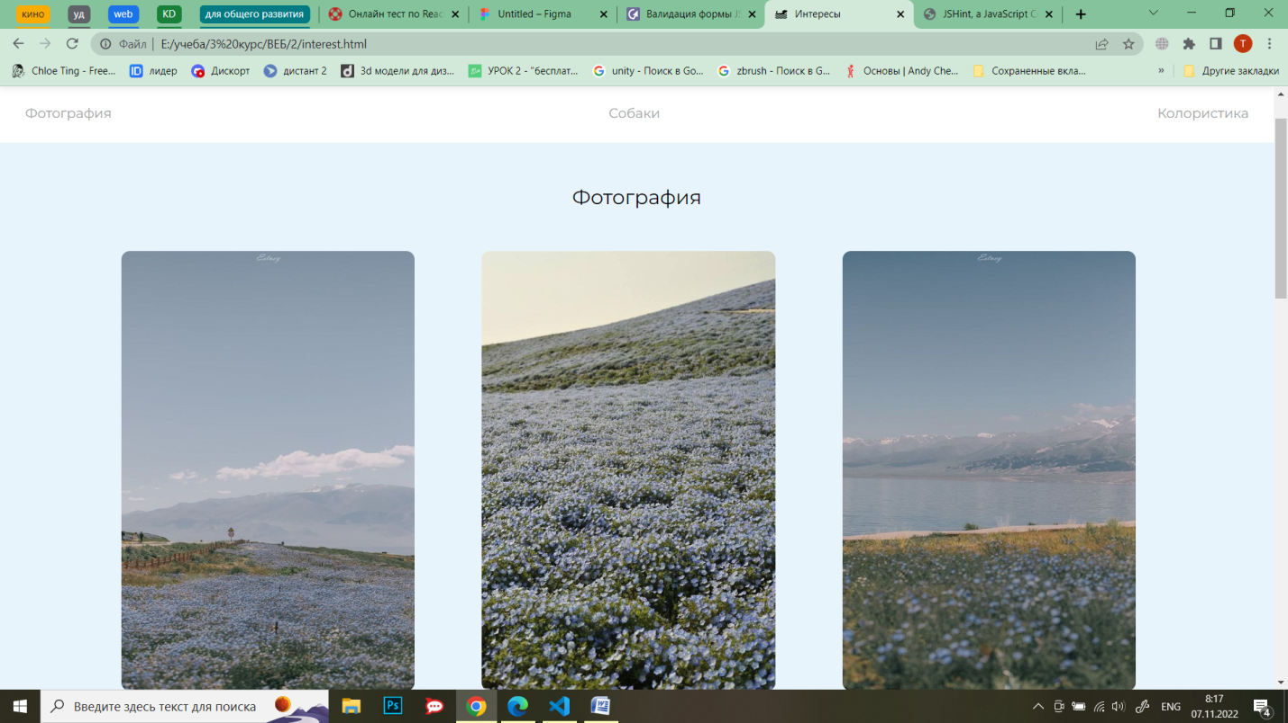

Рисунок 7 – Внешний вид страницы

Листинг кода Jstest:

//вопрос про лайв

// //сохранить данные в форме

// let formData = {};

// const form = document.querySelector('form');

// const LS = localStorage;

// //получаем данные из input

// form.addEventListener('input', function(event){

//     formData[event.target.name] = event.target.value;

//     LS.setItem('formData', JSON.stringify(formData));

// })

// //восстановить

// if (LS.getItem('formData')){

//     formData = JSON.parse(LS.getItem('formData'));

//     for (let key in formData){

//         form.elements[key].value = formData[key];

//     }

// }

function validate_form ( )

{

    var uname = document.contact_form.contact_name.value;

    if (!fio(uname)) return false;

    var email = document.contact_form.email_name.value;

    if (!post(email)) return false;

    if (!check()) return false;

    if (!check_radio()) return false;

    var word = document.contact_form.comment;

    if (!text_area(word)) return false;

    var textarea = document.contact_form.comment;

    if (!countWords(textarea)) return false;

    return true;

}

function fio (uname){

    var valid = true;

    var id = document.querySelector('#Username');

    if ( uname == "" )

    {

            alert ( "Пожалуйста заполните поле 'Фамилия Имя Отчество'." );

            id.focus();

            valid = false;

    }

    return valid;

}

function post (email){

    var valid = true;

    var id = document.querySelector('#UserEmail');

    if ( email == "" )

    {

            alert ( "Пожалуйста заполните поле 'Email'." );

            id.focus();

            valid = false;

    }

    return valid;

}

function check (){

    var valid = false;

    if(document.getElementById("vd").checked){

        valid = true;

    }

    else if(document.getElementById("tk").checked){

        valid = true;

    }

    else if(document.getElementById("io").checked){

        valid = true;

    }

    if(valid){

    }

    else{

        alert ("Выберите хотя бы один вариант ответа в первом вопросе.");

    }

    return valid;

}

function check_radio (){

    var valid = false;

    if(document.getElementById("mother").checked || document.getElementById("volt").checked ||document.getElementById("heand").checked){

        valid = true;

    }

    if(valid){

    }

    else{

        alert ("Выберите один вариант ответа во втором вопросе.");

    }

    return valid;

}

function text_area (word){

    var valid = true;

    if ( word.value == "" )

    {

            alert ( "Пожалуйста заполните текстовое поле." );

            word.focus();

            valid = false;

    }

    return valid;

}

function countWords(textarea) {

    //const id = document.getElementById("#word_amount");

    if (textarea.value != 0 ) {

        var stringText = textarea.value.replace(/\n/," ").replace(/\W/gi," ").replace(/\s{2,}/gi," ").replace(/ $/,"").replace(/^ /,"");

        var text_array = stringText.split(" ");

        var count = text_array.length;

        if (count < 20) {

            alert ( "Введите не менее 20 слов." );

            textarea.focus();

            return false;

        }

        return true;

    }

}

/*переносы слов в текстовой форме заменяем пробелами,

несловарные символы (точки, запятые, скобки, двоеточия и т.п.)

заменяем пробелами, заменяем более одного пробела на одиночный пробел,

удаляем пробел в конце и начале строки.

Затем из полученной строки создаем массив, в качестве разделителей элементов

используем пробел. Количество слов в текстовой форме равно длине полученного массива.*/

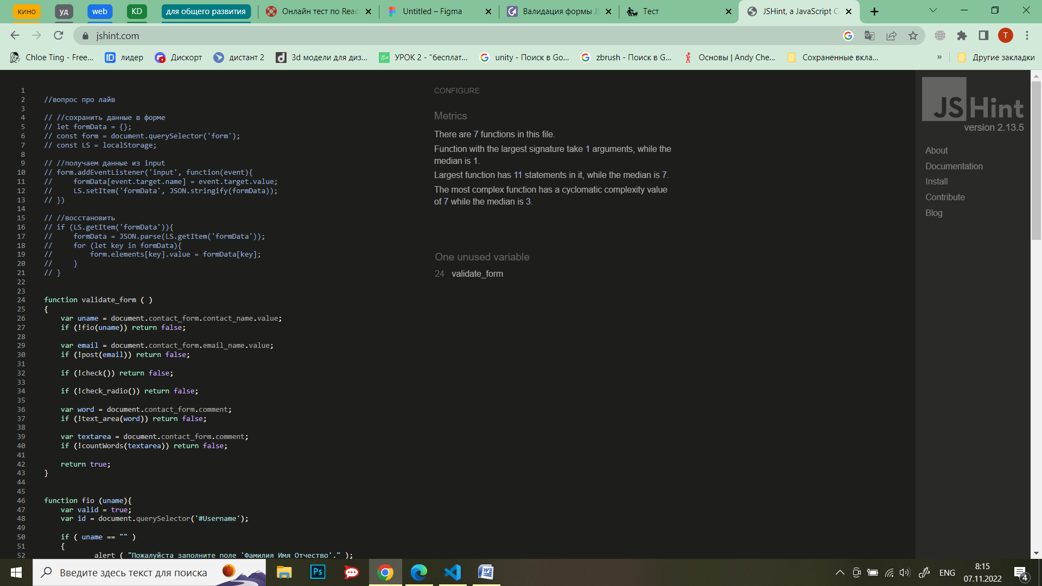

Рисунок 8 – Результат проверки кода

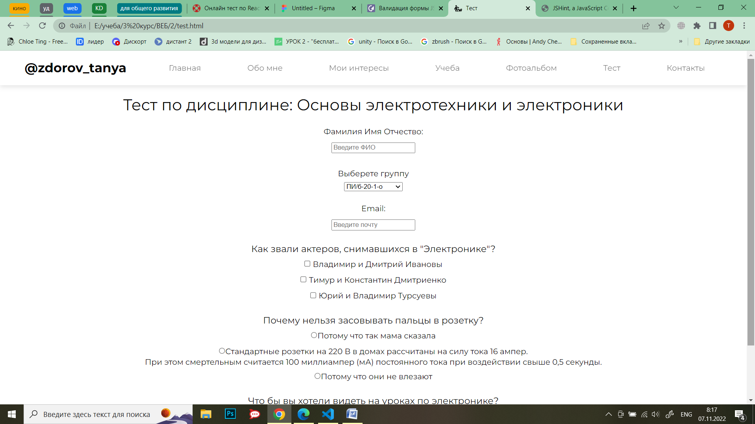

Рисунок 9 – Внешний вид страницы

**Вывод**

В ходе выполнения лабораторной работы были исследованы особенности написания программ для приложений на стороне клиента. А так же были изучены основы языка JavaScript и объектной модели браузера и приобрестены практические навыки проверки HTML-форм с использованием JavaScript.